**BÁO CÁO ĐỒ ÁN LẬP TRÌNH SOCKET TẠO RA MỘT WEB SERVER SỬ DỤNG JAVASCRIPT VÀ PYTHON**

**I.Thành viên tham gia:**

|  |  |  |
| --- | --- | --- |
| STT | Họ và Tên | MSSV |
| 1 | Trà Anh Toàn | 18120662 |
| 2 | Võ Thế Minh | 18120211 |
| 3 | Nguyễn Điền Thanh Phong | 18120 |

**II.Bản phân công công việc:**

|  |  |  |
| --- | --- | --- |
| Tên | Công việc | Đánh giá |
| Trà Anh Toàn | Tìm hiểu thư viện flask, xử lí socket, viết báo cáo | Hoàn thành đúng thời hạn (10/10) |
| Võ Thế Minh | Xử lí phần đăng nhập, socket ở phía client | Hoàn thành đúng thời hạn (10/10) |
| Nguyễn Điền Thanh Phong | Thiết kế giao diện các trang login, info, 404 | Hoàn thành đúng thời hạn (10/10) |

**III. Hướng dẫn thực hiện:**

* Ta sử dụng thư viện Flask để render template và thực hiện các xử lí trong chương trình.
* Ta mở kết nối bên phía Server để người dùng có thể truy cập vào, sau đó ta chọn Default Page là Login Page.
* Khi người dùng nhập đúng tài khoản và mật khẩu ta sẽ redirect đến Info Page nếu không ta chuyển đến 404 Page.

**IV. Testcase:**

- Thiết lập Server thành công

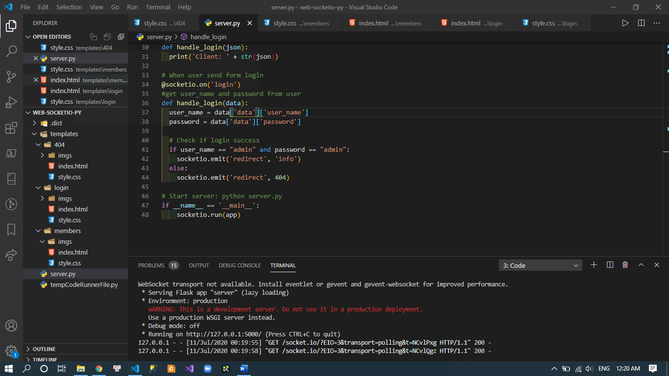

* Khi có người dùng truy cập đến Server

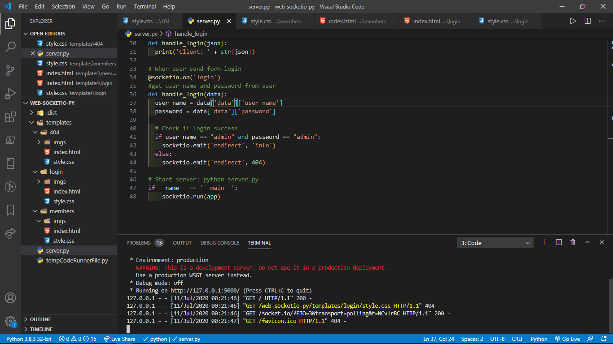

- Giao diện trang đăng nhập:

// chỗ này chèn hình vô nha

-Khi người dùng nhập đúng tài khoản và mật khẩu

// chỗ này chèn hình vô nha

- Khi người dùng nhập sai

// chỗ này chèn hình vô nha

**V. Tài liệu tham khảo:**

|  |  |  |  |  |  |  |  |  |  |  |  |  |  |  |  |  |  |  |
| --- | --- | --- | --- | --- | --- | --- | --- | --- | --- | --- | --- | --- | --- | --- | --- | --- | --- | --- |
| |  |  | | --- | --- | | https://blog.miguelgrinberg.com/post/easy-websockets-with-flask-and-gevent  https://www.w3schools.com/  https://flask.palletsprojects.com/en/1.1.x/quickstart/  https://topdev.vn/blog/json-la-gi/  https://flask.palletsprojects.com/en/0.12.x/tutorial/templates/ |  | |  |  | |  |  | |  |  | |  |  | |  |  | |  |  | |  |  | |  |  | |
|  |  |
|  |  |
|  |  |
|  |  |
|  |  |
|  |  |
|  |  |
|  |  |